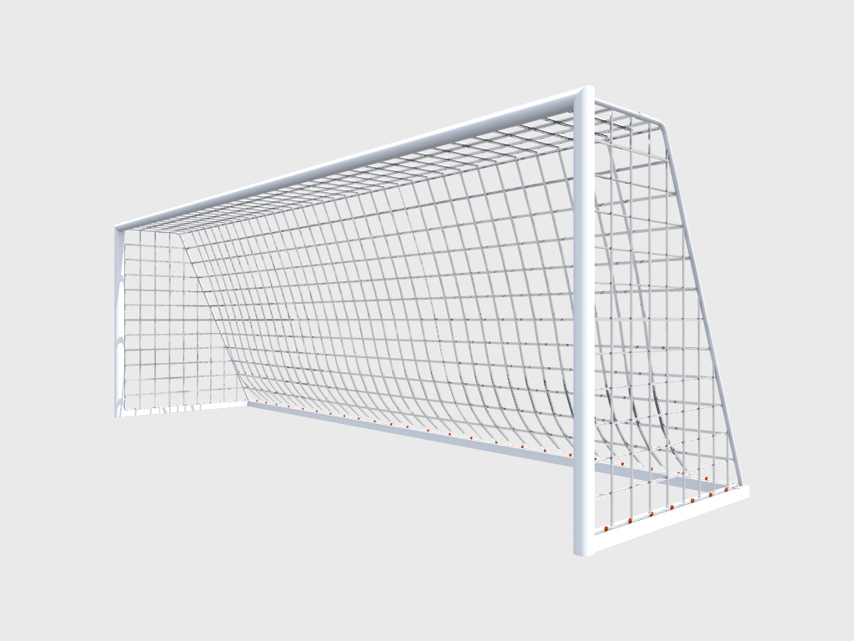
Визуальное изображение.

Модель 1:32
Длинна – 7320/32 = 228 мм
Высота – 2440/32 = 76 мм
Глубина (Верх) – 800/32 = 25 мм
Глубина (Низ) – 2000/32 = 62 мм
Сечение – 120/32 = 4 мм

Отдельные правки
На штанге и перекладине должно быть внутреннее сечение.
Глубина сечения 2x2 мм.
Сечение направлено внутрь ворот.
Материал - сталь.

